ОТЧЕТ
по проведенным мероприятиям
Неделя «Мир вокруг нас (“Азбука безопасности”)»
№ п/п | Наименование мероприятия | Дата проведения | Место проведения | Краткое описание | Фото
 |  | 23.10.23 | ОУ | Общешкольная линейка. Ознакомление с планом Недели | 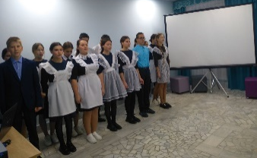
 | Единый классный час проекта – цикл внеурочных занятий.  День подразделений специального назначения | 23.10.23 |  | Во всех школах страны каждый понедельник проходят занятия «Разговоры о важном». Выбор темы связан с ключевыми аспектами жизни человека в России. 23 октября разговор был посвящен Дню спецназа. День подразделений специального назначения (День спецназа) в России отмечается ежегодно 24 октября с 2006 года. Памятную дату по указу президента России Владимира Путина установили в годовщину создания войск спецназначения: 24 октября 1950 года вышла директива военного министра СССР о создании отдельных подразделений. Русский отряд «Альфа» является одним из самых известных отрядов подобного рода и занимает третью строчку в мировом рейтинге. Подразделение было создано еще КГБ в 1974 году. | 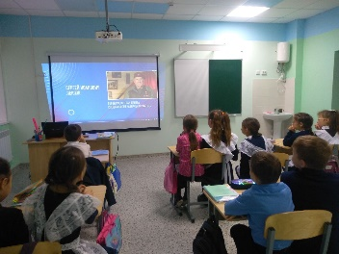  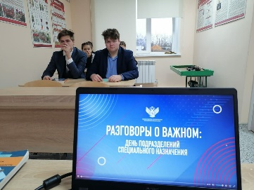
 | ОЛИМПИАДА на портале по безопасности дорожного движения «Сакла» http://sakla.ru | 24.10.23  25.10.23  26.10.23  27.10.23 |  | Ученики 5 - 7 классов приняли участие в Республиканской интернет-олимпиаде на знание правил безопасного поведения на дорогах на портале по безопасности дорожного движения «Сакла». За короткое время участники должны были дать как можно больше правильных ответов. Учащиеся неплохо справились со своей задачей. Стоит отметить, что в подобных олимпиадах и конкурсах ребята участвуют не первый раз. | 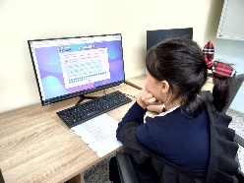  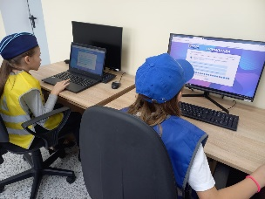
 | Акции "Сдай батарейку - спаси планету" | В течение недели |  | СНТ дети продолжают сбор отработанных батареек. Они призывают всех учащихся школы и жителей села присоединиться к акции "Сдай батарейку - спаси планету" | 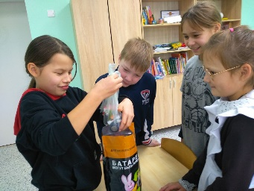
 | проект "Пушкинская карта" | 24.10.23 |  | В рамках реализации проекта "Пушкинская карта" в школе с выездной виртуальной выставкой была директор литературного музея Габдуллы Тукая (Казань) Тухватова Г.Ф. Она познакомила учащихся с программой "Иду своим путём" | 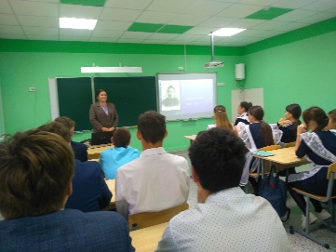
 | Устный журнал «Пить и курить – здоровью вредить» | 26.10.23 |  | Лидер республиканского антинаркотического движения "СМС - дети", заместитель командира отряда "Высшая лига" Полякова Аделина провела для учащихся 8-11 классов устный журнал по профилактике вредных привычек. | 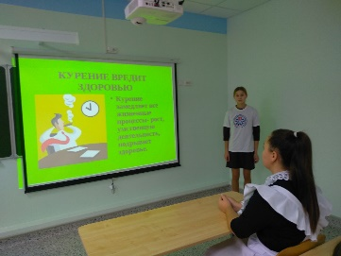
 | Рейд по проверке фликеров | 25.10.23 |  | "Дорожный патруль" провел акцию "Стань заметней на дороге". Юидовцы провели рейд по проверке наличия у учащихся школы световозвращающих элементов. Они не только проверяли, но и вручали фликеры тем, у кого они не имелись. | 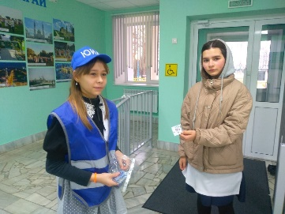
 | Интерактивная игра "Безопасные каникулы" | 25.10.23 |  | Среди учащихся 1-7 классов прошла интерактивная игра "Безопасные каникулы" Работали по 5 номинациям: загадки, в школе, дома, осторожно и на улице. В процессе игры участники расширили представления о правилах поведения, познакомились с опасностями, которые таит это время года в себе зачастую определенные проблемы и опасности. Ребята сошлись во мнении, что необходимо соблюдать правила безопасного поведения на улице. И юные участники игры согласились, что если соблюдать все эти нехитрые и очевидные правила поведения осенью, то можно избежать многих неприятностей. | 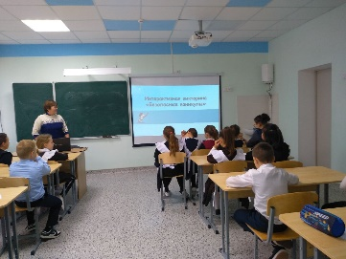
 | Поездка в плавательный бассейн "Салават күпере” | 25.10.23 |  | Учащиеся нашей школы побывали в плавательном бассейне "Салават күпере". Ученики начальных классов зашли в маленький бассейн, а среднее звено - в большой. Вода чистая, теплая, и плескаться в ней одно удовольствие. Некоторые дети чувствуют себя в воде как рыбы, некоторые - только учатся плавать. Особую радость испытали учащиеся, которые впервые посетили этот бассейн. После часового купания дети вышли с бассейна веселые, радостные и всю дорогу домой делились друг с другом впечатлениями | 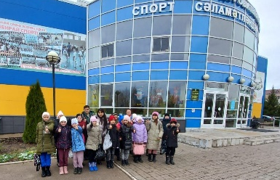
 | Встреча с психологом | 27.10.23 |  | С учащимися 10-11 классов встретилась психолог ППМС- центра Губеева Н.П. Она провела лекторий и тренинг "Подросток и закон" | 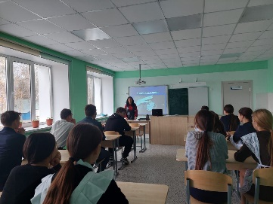
 | Устный журнал и стенгазета "Азбука безопасности"  Инструктаж на осенние каникулы | 27.10.23 |  | В рамках проведении недели профилактики в каждом классе была проведена беседа о правилах поведения во время осенних каникул. Каждый ребенок, независимо от возраста и ширины размаха планов на каникулы, обязан знать несколько простых правил безопасности во время отдыха. Иначе каникулы могут обратиться неприятными последствиями. Небольшой список правил, зачитываемый юидавцами и учителями в последний день учебы, – это отнюдь не пустые слова, и каждый ученик должен быть с ним хорошо знаком.  Выступление отряда ЮИД "Дорожный патруль" на общешкольной линейке.  Стенгазету "Азбука безопасности" выпустили ученики 6 класса. | 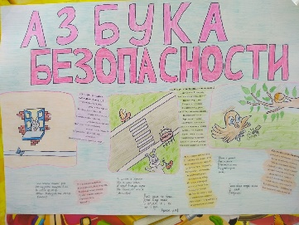  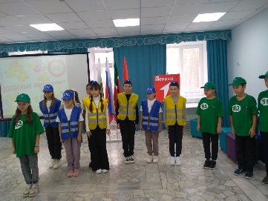
 | Дебаты кандидатов на пост председателя совета обучающихся школы. | 26.10.23 |  | В школах прошли дебаты кандидатов на пост председателя РСДО и РДДМ "Движение первых". Выборы - это одна из форм коллективной деятельности, при которой каждому участнику приходится принимать самостоятельное решение и отдавать предпочтение тому или иному кандидату. | 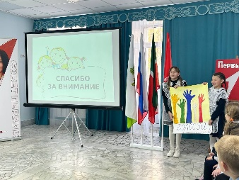  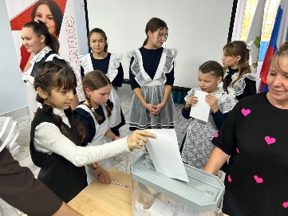
 | Общешкольное родительское собрание | 27.10.23 |  | Общешкольное родительское собрание по итогам первой четверти | 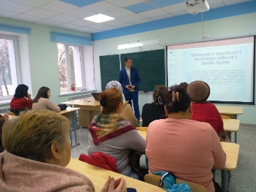

Методист по детскому движению Дмитреева Екатерина Владимировна.

